AI data centres as grid-interactive assets
一、背景
AI智算中心使用大量GPU，负荷增长快。如果所在地电网接入容量不足，新建数据中心需要等待输配电设施扩建。已有数据中心需求响应研究较多针对CPU计算或模拟场景，不足以说明GPU任务在实际运行中能否按电网要求降功率，同时满足不同用户的服务质量要求。
二、研究对象
美国凤凰城Oracle云数据中心中一个已经运行的256张GPU集群。
三、主要内容
提出一个基于软件的功率编排平台，主要包括三方面：
①将任务划分为四个灵活性等级；
灵活性等级 | 允许的性能下降 | 对应的最低性能 | 主要含义
Flex 0 | 0% | 100% | 严格SLA，实时推理等不允许降速
Flex 1 | 最多10% | 90% | 允许轻微性能下降
Flex 2 | 最多25% | 75% | 允许中等性能下降
Flex 3 | 最多50% | 50% | 训练和部分批处理任务可承担更多调节
②通过DVFS实现GPU功率上限限制、任务暂停和GPU资源重新分配三种方式调节集群功率；
③用功率—性能仿真器预测不同控制方案的效果，选择既满足电网削减目标又不违反任务SLA的方案。
软件框架图：
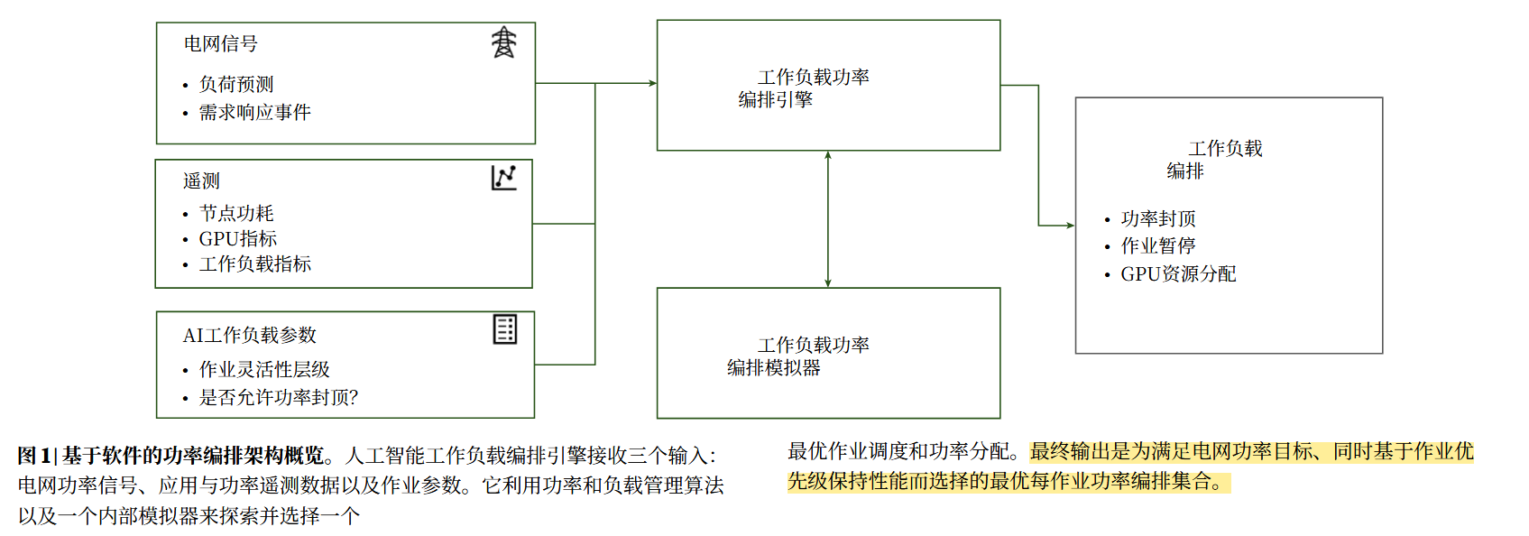

四、实验
在美国亚利桑那州的两个不同电力公司（SRP和APS）的用电高峰期(2025年5月1日和3日)，实验满足了电网向 AI 数据中心提出的严格的限电要求：在高峰期将集群平均基础功耗降低 25% 并维持 3 个小时，同时在限电开始前和结束后，必须有 15 分钟的平滑过渡期，不能出现功率突然暴涨的反弹现象。
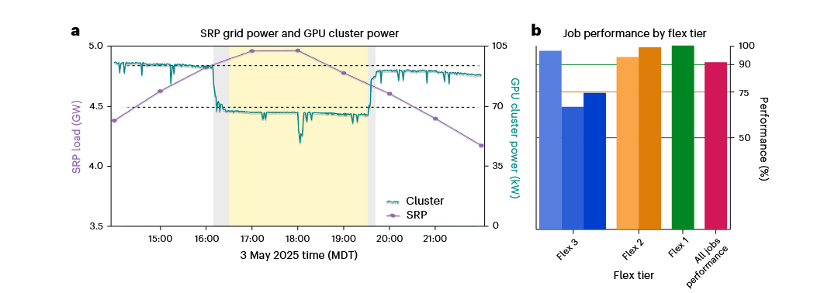
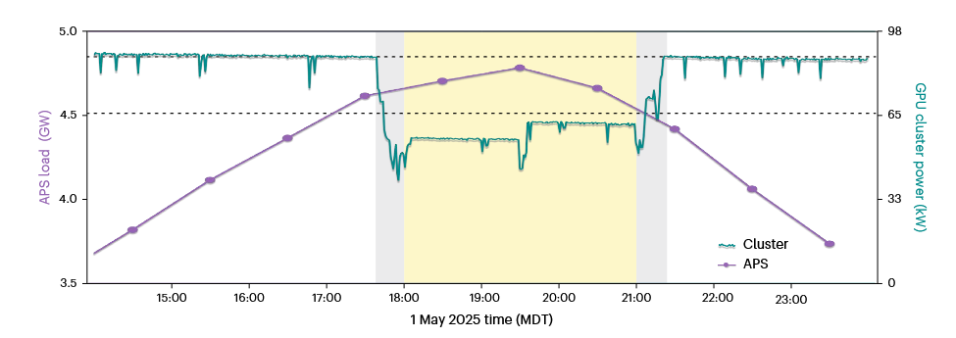

图 1a： 展示了在16:30到 19:30 SRP电网负荷最高峰时期AI集群的降耗表现。
紫线代表当时 SRP 电网的总能源需求，绿线代表这 256 块 GPU 的实际总功率。
图 1b：
系统预先将任务分为3类SLA：Flex 1（绿色，性能不低于 90%）、Flex 2（橙色，75%）和Flex 3（蓝色，50%）。
柱状图的结果显示，在整个限电期间，虽然任务速度有所减慢，但所有任务都保持在各自SLA约束之内。
图2与图1类似，展示的是在另一家电力系统（APS）用电高峰期（18:00 到 21:00）进行的同类试验，结论也如上类似。

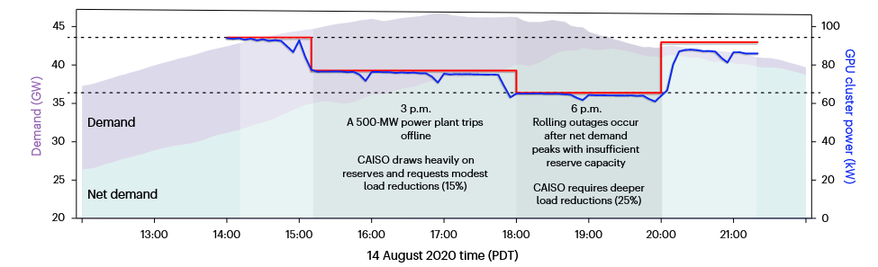

还模拟了一次基于加利福尼亚独立系统运营商 (CAISO) 2020年8月的紧急减负荷事件,当时极端天气事件中的发电厂故障触发CAISO请求通过电网中 的可用备用电力来减少用电。上图展示的就是该次模拟的电网紧急限电事件中，AI数据中心的电源编排平台的实际响应情况。
图中的红线为目标降功率要求 --> 电网要求的目标功率削减曲线；蓝线为AI集群的实际响应 --> AI GPU集群实际消耗的电力；紫色阴影区域代表的是CAISO的总能源需求；青色阴影区域代表的是扣除风光等可再生能源出力后的净负荷。
在此次模拟事件中，限电分为两个阶段：在 15:00 到 18:00 的3个小时内，要求进行 15% 的初始功率削减。随后，在 18:00 到 20:00 的2个小时内，紧急情况升级，要求进一步下调10%的功率。
通过对比红线和蓝线可以看出，AI数据中心的系统能够平滑且精准地交付两次连续的功率削减，其功耗完美匹配电网急需的降功率曲线，并且在这个过程中，始终保证了SLA不受破坏。
论文在软件策略的组合中设计实施的两种主要的算法策略：
贪心策略（Greedy）：该算法优先将控制手段应用在SLA要求最低的作业上。其目标是：在最大化削减功耗的同时，尽可能让最少数量的作业受到影响。
公平策略（Fair）：该算法试图将预测的性能损耗更均匀地分摊给所有的作业，从而确保在降功耗时，对各个工作负载性能的影响更加平衡。

Research on the optimization of integrated energy systems in data centers considering flexible resources
考虑灵活性资源的数据中心综合能源系统优化研究
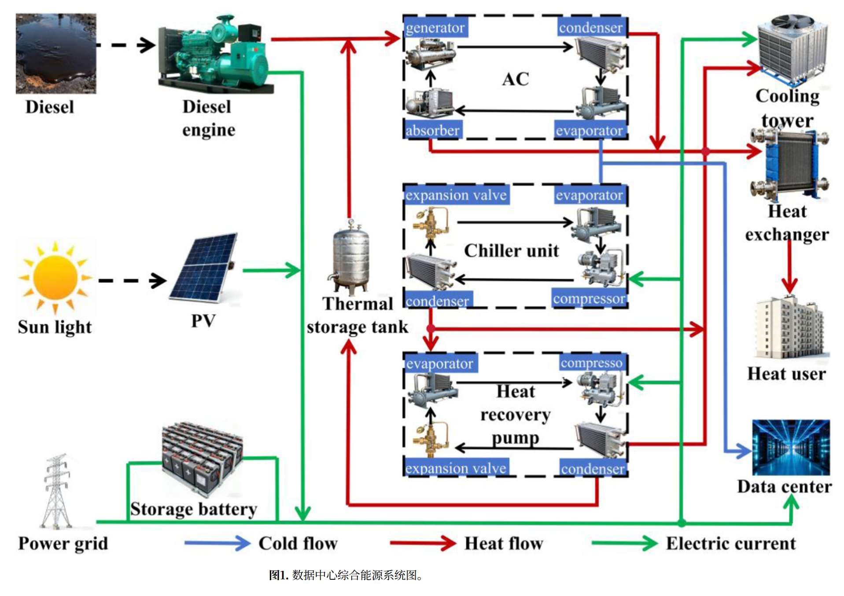
分成三部分：
①绿色线为电力流向。以数据中心为主体来看，左边通过柴油、光伏和电网以及蓄电池都可以为其提供电力，同时这些电力也可以供给Chiller unit（电制冷机组）、Heat recovery pump（余热回收热泵）以及cooling tower（冷却塔）。
②红色为热力流向。首先是最上面的AC（吸收式制冷机）接收来自柴油发电产生的热量和Thermal storage tank（蓄热罐）的热量，将制冷产生的热量送给冷却塔和换热器，冷却塔把热量散出，热交换器给居民楼供暖。然后是中间的电制冷机组，制冷机把水里的热带走，这部分热量送给下面余热回收热泵（非供暖季节，电价低时开热泵，存热，供暖季节一直开热泵把余热提温以达到供暖要求）的同时也供给冷却塔和换热器。最后这个余热回收热泵在非供暖季把热量送给储热罐，留到电价高时再放出来驱动AC。
③蓝色为冷量流向。由AC和Chiller Unit为数据中心送冷。

建模
柴油发电机建模 | (1)$Q_{in,d}\left(t\right)$=$m_{d}\left(t\right)LHV_{d}$  柴油发电机在时刻t的燃料输入功率  (2) $P_{d}\left(t\right)$=$η_{e,d}Q_{in,d}\left(t\right)$  柴油发电机的电功率输出  (3) $Q_{ws,d}\left(t\right)$=$η_{ws,d}Q_{in,d}\left(t\right)$  柴油发电机的余热回收功率 | $Q_{in,d}\left(t\right)$：柴油燃料输入的热功率kW  $m_{d}\left(t\right)$：每秒消耗的柴油质量 kg/s  $LHV_{d}$：柴油低位发热量（不算水蒸气冷凝释放的热量）kJ/kg  $P_{d}\left(t\right)$：柴油发电机输出电功率 kW  $η_{e,d}$：柴发发电效率 论文设定为45%  $Q_{ws,d}\left(t\right)$：柴发可回收的余热功率
冷水机组建模 | （4）$Q_{c}\left(t\right)$=${COP}_{C}P_{c}\left(t\right)$  (5) $Q_{ws,c}\left(t\right)=P_{c}$+$Q_{c}\left(t\right)$ | ${COP}_{C}$：制冷机组的性能系数，系统输出的制冷量或制热量与输入功率的比值‌

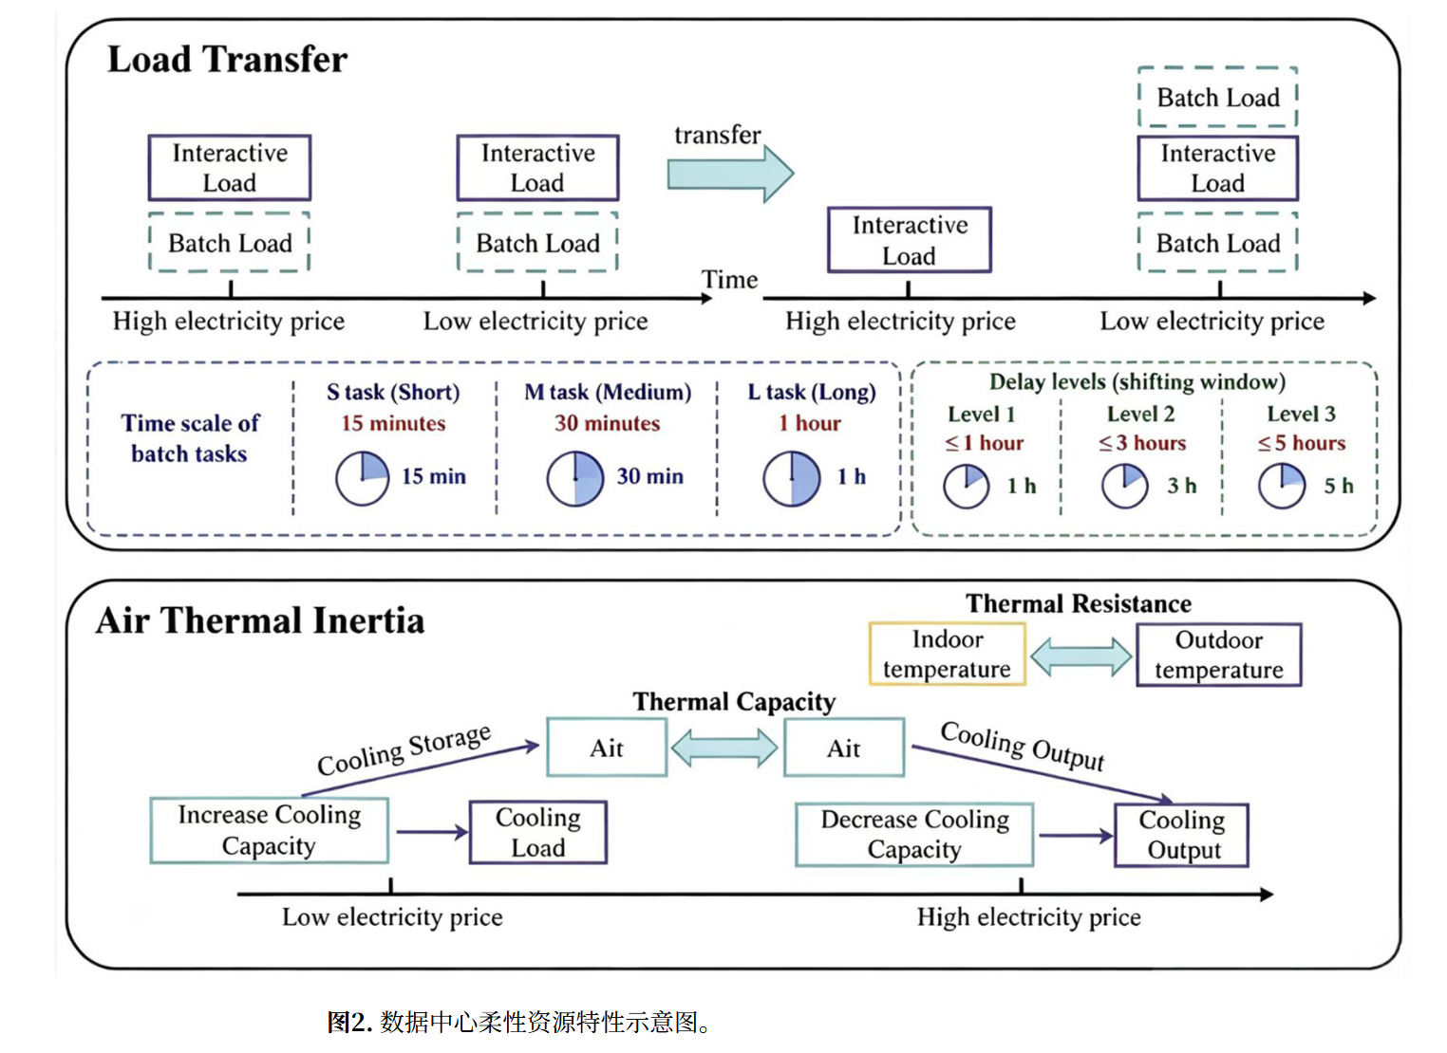
论文把数据中心的柔性资源分为负载转移和kongqi

